二年級家長您好：
突來的停課打亂原有作息，讓我們穩住陣腳，做孩子的依靠。停課期間將以線上課程方式進行，線上課程缺乏互動和老師叮嚀，也需要家長多些協助，新嘗試、新挑戰，情非得已，盼您我同心協力度過這時期。
線上課程方式包括均一教育平台、電子書、線上影片等，另有在家運動之體能活動。停課期間課表將建置在班級網頁，相關注意事項也將隨時更新於班網，請家長隨時留意。課表使用說明如下：
●操作步驟一：學校網頁家長專區班級網頁下載5/20-5/28功課表
●操作步驟二：點選超連結，如下圖說明。(以數學為例，其他科目操作方法相同。)
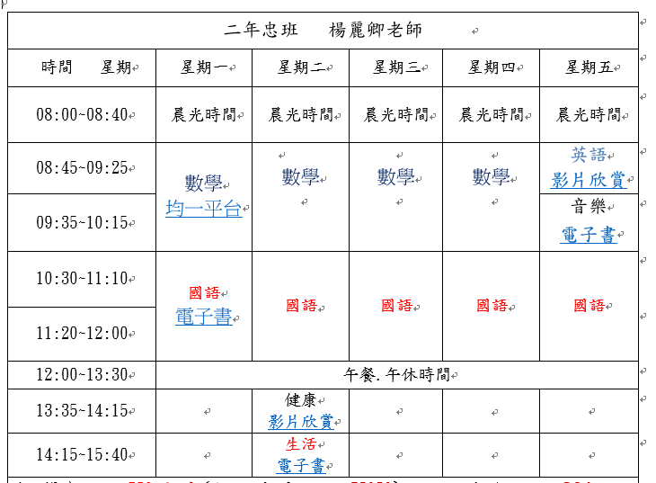

長按鍵盤左下方的Ctrl鍵+滑鼠左鍵，即可連結。

●均一教育平台操作方式如下：帳號、密碼請參照功課表。
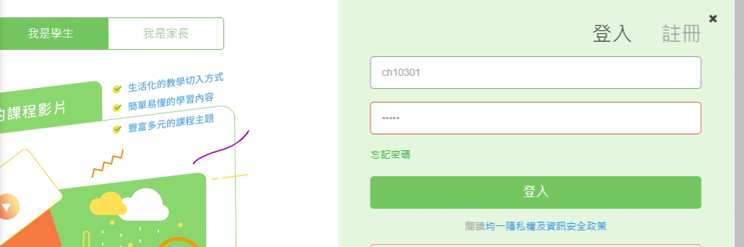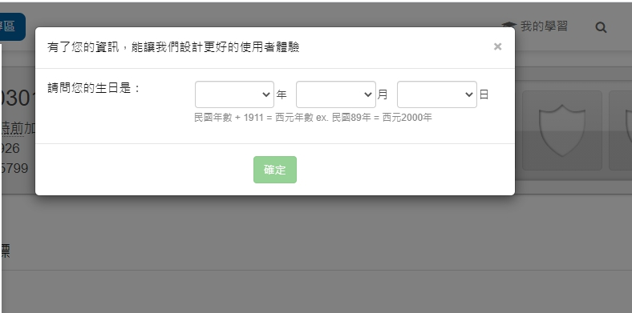
在均一教育平台，點選「我是學生」，輸入均一帳號與密碼
在頁面中填入孩子的出生年月日，僅供系統使用，無個資外線問題
在頁面中填入孩子的出生年月日，僅供系統使用，無個資外洩問題
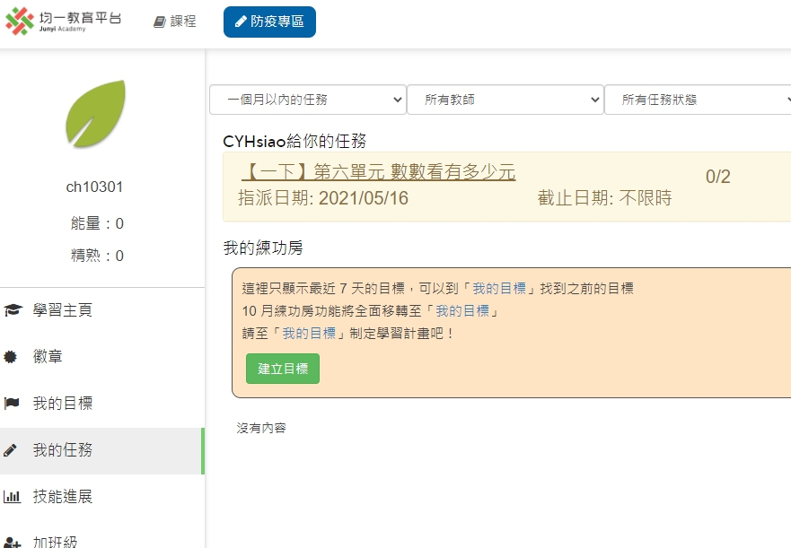
點入{我的任務}後，會出現數學單元名稱。就可以點進去看看
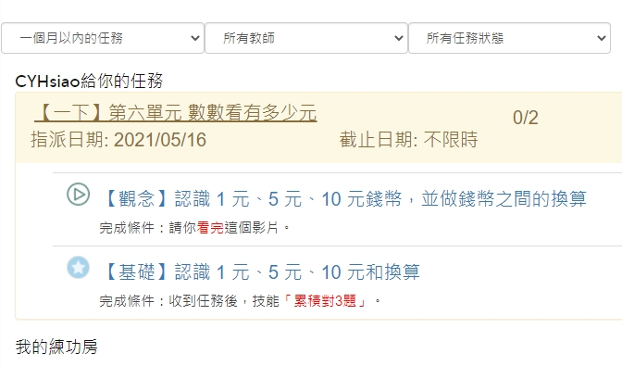
直接點選課程就可以觀看，看完後，繼續點選線上作題。就完成任務。

